FASES REQUERIMIENTO DE SOFTWARE

1. DESCRIPCION GENERAL DEL REQUERIMIENTO 2
2. FASE DE FORMALIZACIÓN 3
3. ANALISIS DE REQUISITOS Y REQUERIMIENTOS 4
5. LEVANTAMIENTO DEL REQUERIMIENTO DETALLADO 8
6. DISEÑO DE LA ARQUITECTURA DE SOLUCION 10

DESCRIPCION GENERAL DEL REQUERIMIENTO

PROYECTO | Abogabot
Nombre Requerimiento: | Proyecto Abogabot
Fecha Solicitud: | 21/02/2022
Responsable(s) Solicitud: | Diego Andrés Cortes Dorantes
Dependencia(s) Solicitante: | Despacho de Abocados: “Don Pepe”
Responsable Funcional designado por el equipo de desarrollo de software: | Ricardo Martínez Velázquez

FASE DE FORMALIZACIÓN

Descripción de la Solicitud
Usuario Solicitante
1.-Es un despacho de abogados que quiere automatizar las demandas de sus clientes, esto lo harán a través de una página web llenando un formulario.
2.-Al momento de llenar el formulario se manda al proceso de pago para finalizar la transacción.
3.-Para dar seguimiento a su demanda, el cliente crea una cuenta en la plataforma y verá el seguimiento de cada una de las actualizaciones del proceso legal.
4.-El administrador del sitio recibe la notificación de una nueva demanda y con los datos llenados del formulario se crea automáticamente el documento legal en formato Word para empezar el proceso.
5.-El administrador recibe el pago y debe de ser capaz de verlo en un dashboard para ver la cantidad de ingresos recibidos.
6.-El administrador actualiza el proceso de la demanda y agrega comentarios en cada paso del proceso.
7.-Al usuario le llegan correos de notificación para saber el avance de su proceso.
8.-La página debe de ser responsiva para poderla ver desde el celular.
Líder Funcional
1.- Todo cliente deberá registrarse en la página con usuario y contraseña.
2.-El usuario deberá llenar un formulario para iniciar una nueva demanda, dicho formulario deberá ser revisador por el administrador de la página para, continuar con los procesos legales.
3.- Una vez aprobada la solicitud, el cliente podrá descargar su formulario en un archivo de Word.
4.- El cliente tendrá un dashboard donde podrá observar el estado de su demanda.
5.- El administrador también tendrá dashboards donde podrá ver solicitudes para nuevas demandas y los pagos aún pendientes por confirmar.
6.- El cliente recibirá correos electrónicos notificando el estatus de su/s demandas.
7.- la página debe tener soporte para dispositivos móviles.

FIRMAS DE ACEPTACIÓN:

________________________________ _______________________________
Nombre Responsable Solicitud Nombre Líder OTI
Dependencia Solicitante Oficina Tecnologías de la Información

ANALISIS DE REQUISITOS Y REQUERIMIENTOS

Fecha Inicio | 20/02/2022 |  | Fecha Final | 01/04/2022
Modelamiento de Negocio
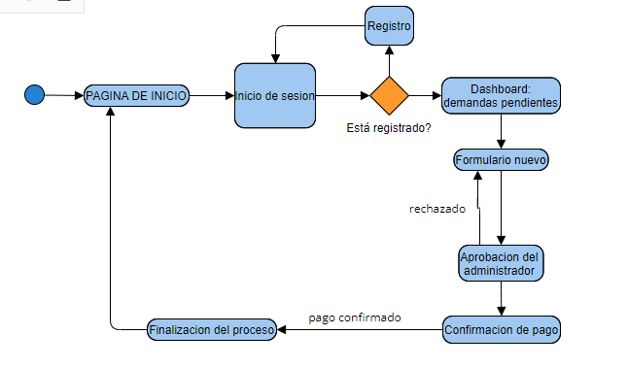
Términos de Referencia
Alcance de la solución | La página web de Abogabot, permite a los usuarios iniciar y dar seguimiento a procesos legales desde dispositivos móviles.  Los clientes de abogabot, recibirán por medio de correo electrónico y de forma continua; actualizaciones de los procesos legales que sean iniciados desde la página.
Requerimientos Funcionales y criterios de aceptación y | Clientes:  - Registro dentro de la pagina  - Dashboards intuitivos con información acerca de las demandas  - Implementación de pagos en línea.  - Notificaciones y correos electrónicos.  - Descarga de documentos que den legalidad a la demanda.  Administrador:  - Control de los formularios nuevos.  - Control de los pagos pendientes y confirmación de los mismos  - Aprobacion de nuevas solicitudes
Requerimientos no Funcionales y de calidad | La página debe contar con un diseño intuitivo y fácil de usar que tenga soporte tanto en navegadores como en dispositivos móviles.  El diseño gráfico deberá contener colores azul marino y blanco
Interesados en la solución
  Nombre/Rol/Perfil | Descripción
  Persona civil o moral con necesidad de iniciar un proceso legal. | El cliente estará involucrado durante todo el proceso, la demanda no podrá continuar sin la aprobación del cliente
Precondiciones | El formulario deberá completarse de forma correcta y al 100% evitando ambigüedades.  Una vez aprobado el proceso, se deberá cumplir con el pago solicitado.
Requisitos Técnicos | Tipo de Desarrollo | Web Escritorio Móvil Servicio Web  Servicio Windows Otro:__________________
Requisitos Técnicos | Base de Datos | Oracle  SQL Server  MySQL  MongoDB  Otro:__________________ |  |  | Versión  _______  _______  _______  _______  _______  _______
Requisitos Técnicos | Lenguaje | C#  VB  PHP  Java  JavaScript  Otro:___________________ |  |  | Versión  _______  _______  _______  _______  _______  _______  _______
Viabilidad Técnica | Luego de adelantado el análisis de los requisitos y requerimientos es viable proponer una solución técnica para esta solicitud: SI ( ) NO ( )

FIRMAS DE ACEPTACIÓN:
Nombre | Dependencia | Teléfono | Firma
- FASE DE PLANEACIÓN Y GERENCIA DEL PROYECTO

Responsable |  |  | Ricardo Mtz |  | Fecha |  |  |  | 20/02/2022
Plan estratégico de fases del proyecto
N° | Nombre Etapa | Actividad |  | Rol Responsable |  | Fecha Inicio | Fecha Fin | Comentarios
1 | Planeación inicial | Organización de trabajo |  |  |  | 20/02/2022 | 25/02/2022
2 | Diseño | Planeación y diseño |  |  |  | 25/02/2022 | 05/03/2022
3 | Desarrollo | Desarrollo |  |  |  | 06/03/2022 | 22/03/2022
4 | Testeo Final | Corrección de errores |  |  |  | 23/03/2022 | 30/03/2022

NOTA: Las fechas de planeación establecidas en este documento son aproximadas y estarán sujetas a modificaciones que surjan por control de cambios u otros factores.

FIRMAS DE ACEPTACIÓN:
Nombre | Dependencia | Teléfono | Firma

LEVANTAMIENTO DEL REQUERIMIENTO DETALLADO

HISTORIAS DE USUARIO
Nº. |  | OlakAse
Titulo |  | Desarrollo funciones para el cliente
Fecha |  | 06/03/2022
Estimación |  | 1 semana
Característica/Funcionalidad
Llenado de formularios
Dashboard con el estado de las demandas
Botón para soporte técnico
Razón/Resultado
Con la finalidad de iniciar con el desarrollo de la parte de administración de la página.
Criterios de Aceptación
Nº | Titulo |  | Contexto |  |  | Evento
1 | Formulario inicial |  | Revisar que el formulario funcione correctamente y sea enviado al administrador. |  |  | Cuando el cliente seleccione la opción “Nueva Demanda”
2 | DashBoard del cliente |  | Registrar toda la información relevante de la demanda, para ser mostrado al usuario de forma sencilla. |  |  | El dashboard se actualiza cuando el administrador, aprueba algún proceso relacionado con la demandas del cliente.
3 | Soporte |  | Apoyar al usuario para el uso correcto de la página. |  |  | Cuando el usuario presiona el botón de soporte.
Firmas de aceptación
Nombre |  |  |  | Dependencia | Teléfono |  | Firma

